全国2008年4月高等教育自学考试
建筑工程概论试题

课程代码：00174

一、单项选择题（本大题共35小题，每小题1分，共35分）
在每小题列出的四个备选项中只有一个是符合题目要求的，请将其代码填写在题后的括号内。错选、多选或未选均无分。
1．图例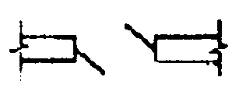所代表的建筑配件是（ ）
A．双扇门 B．对开折门
C．单扇弹簧门 D．双扇弹簧门
2．构件代号QL所代表构件的名称是（ ）
A．吊车梁 B．过梁
C．圈梁 D．连系梁
3．下列图纸中，归属建筑施工图的是（ ）
A．建筑总平面图 B．基础平面图
C．给排水平面图 D．电气设备平面布置图
4．材料的软化系数越大，则其（ ）
A．耐水性越好 B．耐水性越差
C．抗渗性越差 D．抗冻性越差
5．硅酸盐水泥优先用于配制（ ）
A．预应力混凝土 B．大体积混凝土
C．有耐热要求的混凝土 D．受软水浸蚀的混凝土
6．设计混凝土配合比时，确定水灰比(W／C)的大小主要是依据（ ）
A．和易性要求 B．强度要求
C．砂率 D．水泥用量
7．用于砌筑砖石砌体的砂浆通称为（ ）
A．砌筑砂浆 B．抹灰砂浆
C．绝热砂浆 D．防水砂浆
8．针入度是石油沥青的技术性能指标，当针入度值愈大时，沥青的（ ）
A．粘性愈大 B．塑性愈小
C．温度稳定性愈好 D．粘性愈小
9．矿渣硅酸盐水泥的代号是（ ）
A．P．O B．P．P
C．P．S D．P．F
10．冷弯试验是检验钢材性能的一种方法，其检验的是（ ）
A．弹性 B．冲击韧性
C．强度 D．工艺性能
11．通常人们把建筑的基本构成要素概括为功能、技术和（ ）
A．材料 B．结构
C．形象 D．设计
12．建筑设计工作是分阶段进行的，一般采用两阶段设计，即初步设计和（ ）
A．技术设计 B．结构设计
C．施工图设计 D．效果图设计
13．在下列结构中，墙不承受荷载仅起围护和分隔空间作用的是（ ）
A．墙承重结构 B．骨架承重结构
C．剪力墙结构 D．框剪结构
14．办公楼、学校、宿舍等建筑宜采用的平面组合形式是（ ）
A．走道式组合 B．套间组合
C．大厅式组合 D．单元式组合
15．对于住宅建筑，一般确定建筑间距的主要因素是（ ）
A．通风要求 B．防火、防震要求
C．施工条件要求 D．日照间距要求
16．下列关于在满足使用功能要求的条件下降低房间层高的论述，不正确的是（ ）
A．降低层高可减少墙体材料，减轻自重
B．降低层高无法改善结构受力
C．降低层高可在严寒地区减少采暖费、炎热地区降低空调费
D．降低层高可降低房屋造价
17．下列关于高层建筑框架—剪力墙结构体系的论述不正确的是（ ）
A．框剪体系房屋的竖向荷载通过楼板主要由框架承受
B．框剪体系房屋的水平荷载主要由剪力墙来承受
C．框剪体系具有较大的刚度和较强的抗震能力
D．在12-15层范围内，采用框架—剪力墙结构较框架结构为经济
18．在建筑工程中，常把建筑物与土层直接接触的部分称为（ ）
A．基础 B．垫层
C．地基 D．岩基
19．深基础的埋深通常大于（ ）
A．0.5m B．1.5m
C．2.5m D．4m
20．下列不属于变形缝的是（ ）
A．伸缩缝 B．施工缝
C．沉降缝 D．防震缝
21．下列不属于预制装配式钢筋混凝土楼板特点的是（ ）
A．节省模板 B．可加快施工进度
C．整体性较差 D．受气候条件影响大
22．下列不属于镶铺类楼地面的是（ ）
A．马赛克地面 B．块砖地面
C．人造石板地面 D．水磨石地面
23．下列不属于平屋顶有组织排水的是（ ）
A．檐沟外排水 B．女儿墙外排水
C．自由落水 D．内排水
24．对于有自关要求的场所，宜采用（ ）
A．平开门 B．弹簧门
C．推拉门 D．折叠门
25．下列不宜用作预应力混凝土结构预应力筋的是（ ）
A．冷拉I级钢筋 B．冷拉Ⅱ级钢筋
C．冷拉Ⅲ级钢筋 D．冷拉Ⅳ级钢筋
26．搅拌干硬性混凝土和轻骨料混凝土应选用（ ）
A．鼓筒式搅拌机 B．锥形反转出料式搅拌机
C．双锥形倾翻出料式搅拌机 D．强制式搅拌机
27．起重高度不大，起重机身要求能360°回转，且能载荷行驶，应选用（ ）
A．履带式起重机 B．汽车式起重机
C．轮胎起重机 D．塔式起重机
28．装配式框架结构安装时选择起重机考虑的因素是建筑物的结构形式、高度、构件重量及（ ）
A．构件的材质 B．构件材料的密度
C．构件的类型 D．吊装工程量
29．分件吊装法施工时，一般（ ）
A．以房屋的全高为一个施工层组织施工
B．以一个楼层(或一个柱高)为一个施工层组织施工
C．不分施工层
D．不分施工层，以节间为单位吊装完所有构件
30．墙面砖镶贴前，面砖应经挑选、预排，使规格颜色一致（ ）
A．并保持干燥 B．并在水中浸泡2～3h后取出晾干备用
C．并少量淋水 D．并一直浸泡在水中
31．木材面普通等级混色油漆由（ ）
A．一层干性油，一层面层漆组成
B．一层干性油，二层面层漆组成
C．一层干性油，三层面层漆组成
D．一层干性油，一层中层漆，一层面层漆组成
32．沿基坑四周以一定间距埋入直径较细的井点管至地下蓄水层内，利用抽水设备将地下水从井点管内不断抽出，使地下水位降至坑底以下的降水方法是（ ）
A．轻型井点 B．喷射井点
C．管井井点 D．电渗井点
33．大直径扩底灌注桩是以机械或人工成孔并扩大底部在现场浇注钢筋混凝土的桩，其直径大于（ ）
A．0.6m B．0.8m
C．1.0m D．1.2m
34．正铲挖土机的工作特点是（ ）
A．前进向下，强制切土 B．前进向上，强制切土
C．后退向下，强制切土 D．后退向上，强制切土
35．壁纸、墙布的裁切与拼接应做到（ ）
A．距离lm处正视不显拼缝 B．根据墙面宽度裁切
C．阳角处搭接顺光，阴角处无接缝 D．阴角处搭接顺光，阳角处无接缝
二、多项选择题（本大题共10小题，每小题1分，共10分）
在每小题列出的五个备选项中至少有两个是符合题目要求的，请将其代码填写在题后的括号内。错选、多选、少选或未选均无分。
36．建筑详图的特点是（ ）
A．比例较大 B．尺寸标注齐全、准确
C．文字说明详细、清楚 D．详图与其他图的联系有详细标注
E．主要表示新建工程的位置
37．建筑总平面图是下列哪些项目实施的依据?（ ）
A．施工定位和放线 B．场地平整和土石方开挖
C．绘制施工总平面图 D．编制与审核施工图预算
E．场地的使用与规划
38．在混凝土流动性和水泥用量保持不变的条件下，掺入减水剂可获得的效果是（ ）
A．提高强度 B．提高抗冻性
C．节约水泥 D．降低用水量
E．提高抗渗性
39．碳素结构钢的牌号包括（ ）
A．屈服点字母 B．屈服点数值
C．质量等级 D．脱氧方法符号
E．含碳量
40．决定建筑物日照间距大小的因素有（ ）
A．建筑朝向 B．建筑物的高度
C．当地的经度 D．当地的纬度
E．基地的地形
41．下列关于门窗布置的论述，不正确的是（ ）
A．一般房间门宜内开
B．会议室出入口宜做成外开弹簧门
C．影剧院、体育场的疏散门必须向内开
D．一般窗开在房间或开间居中位置，采光效率高
E．对于一侧采光教室，应采用右侧进光为宜
42．下列属于装配整体式钢筋混凝土楼板类型的有（ ）
A．叠合式楼板 B．井式楼板
C．预制小梁现浇板 D．密肋空心砖楼板
E．实心平板
43．下列属于常用平屋顶保温材料的有（ ）
A．泡沫混凝土 B．膨胀珍珠岩
C．膨胀蛭石 D．浅色砾石
E．炉渣
44．土方工程施工的特点是（ ）
A．面广量大，劳动繁重 B．施工条件复杂
C．一般在室内作业 D．施工费用很高
E．需要投入的劳动力和耗费的时间较多
45．泵送混凝土可一次完成（ ）
A．混凝土地面水平运输 B．混凝土垂直运输
C．混凝土楼面水平运输 D．混凝土的密实成型
E．混凝土的搅拌
三、判断改错题（本大题共15小题，每小题1分，共15分）
判断下列每小题的正误。正确的在题后括号内打“√”；错误的打“×”，并改正划线部分。错判错改均无分。
46．建筑立面图用于表示建筑物内部的结构或构造形式、分层情况及各部位的高度。（ ）
47．整套图纸的编排顺序依次是：首页图—总说明—结构施工图—建筑施工图—设备施工图。（ ）
48．幅面代号A1图纸的尺寸是841mm×1189mm。（ ）
49．材料的密度是指材料在自然状态下单位体积的质量。（ ）
50．混凝土用砂的空隙率越大，则水泥用量越少。（ ）
51．木材从潮湿状态干燥至纤维饱和点时，木材的尺寸不变。（ ）
52．建筑功能对建筑结构和建筑形象起决定的作用。（ ）
53．住宅建筑中的中高层建筑层数为7—9层。（ ）
54．冷加工车间是指在低温下进行加工的车间。（ ）
55．凡位于房屋四周的墙称为外墙，其中位于房屋两端侧面的墙称为横墙。（ ）
56．平屋顶是指屋面坡度小于或等于15%的屋顶。（ ）
57．沉降缝的作用是保证房屋在温度变化时能够自由胀缩，防止墙面等结构因胀缩破裂。（ ）
58．预制桩是直接在桩位上成孔，然后灌注混凝土或钢筋混凝土而成的桩。（ ）
59．锚具是预应力筋进行张拉和监时固定的工具。（ ）
60．混凝土搅拌时间过短，拌合不均匀，但不会降低混凝土的强度及和易性。（ ）
四、简答题(本大题共6小题，每小题4分，共24分)
61．阅读某女儿墙及屋面连接详图(题6l图)，回答下列问题：
(1)该详图的比例。(1分)
(2)该详图的编号及被索引图纸的图纸号。(1分)
(3)女儿墙的高度(不计水泥砂浆找平层)。(1分)
(4)屋面的排水坡度。(1分)
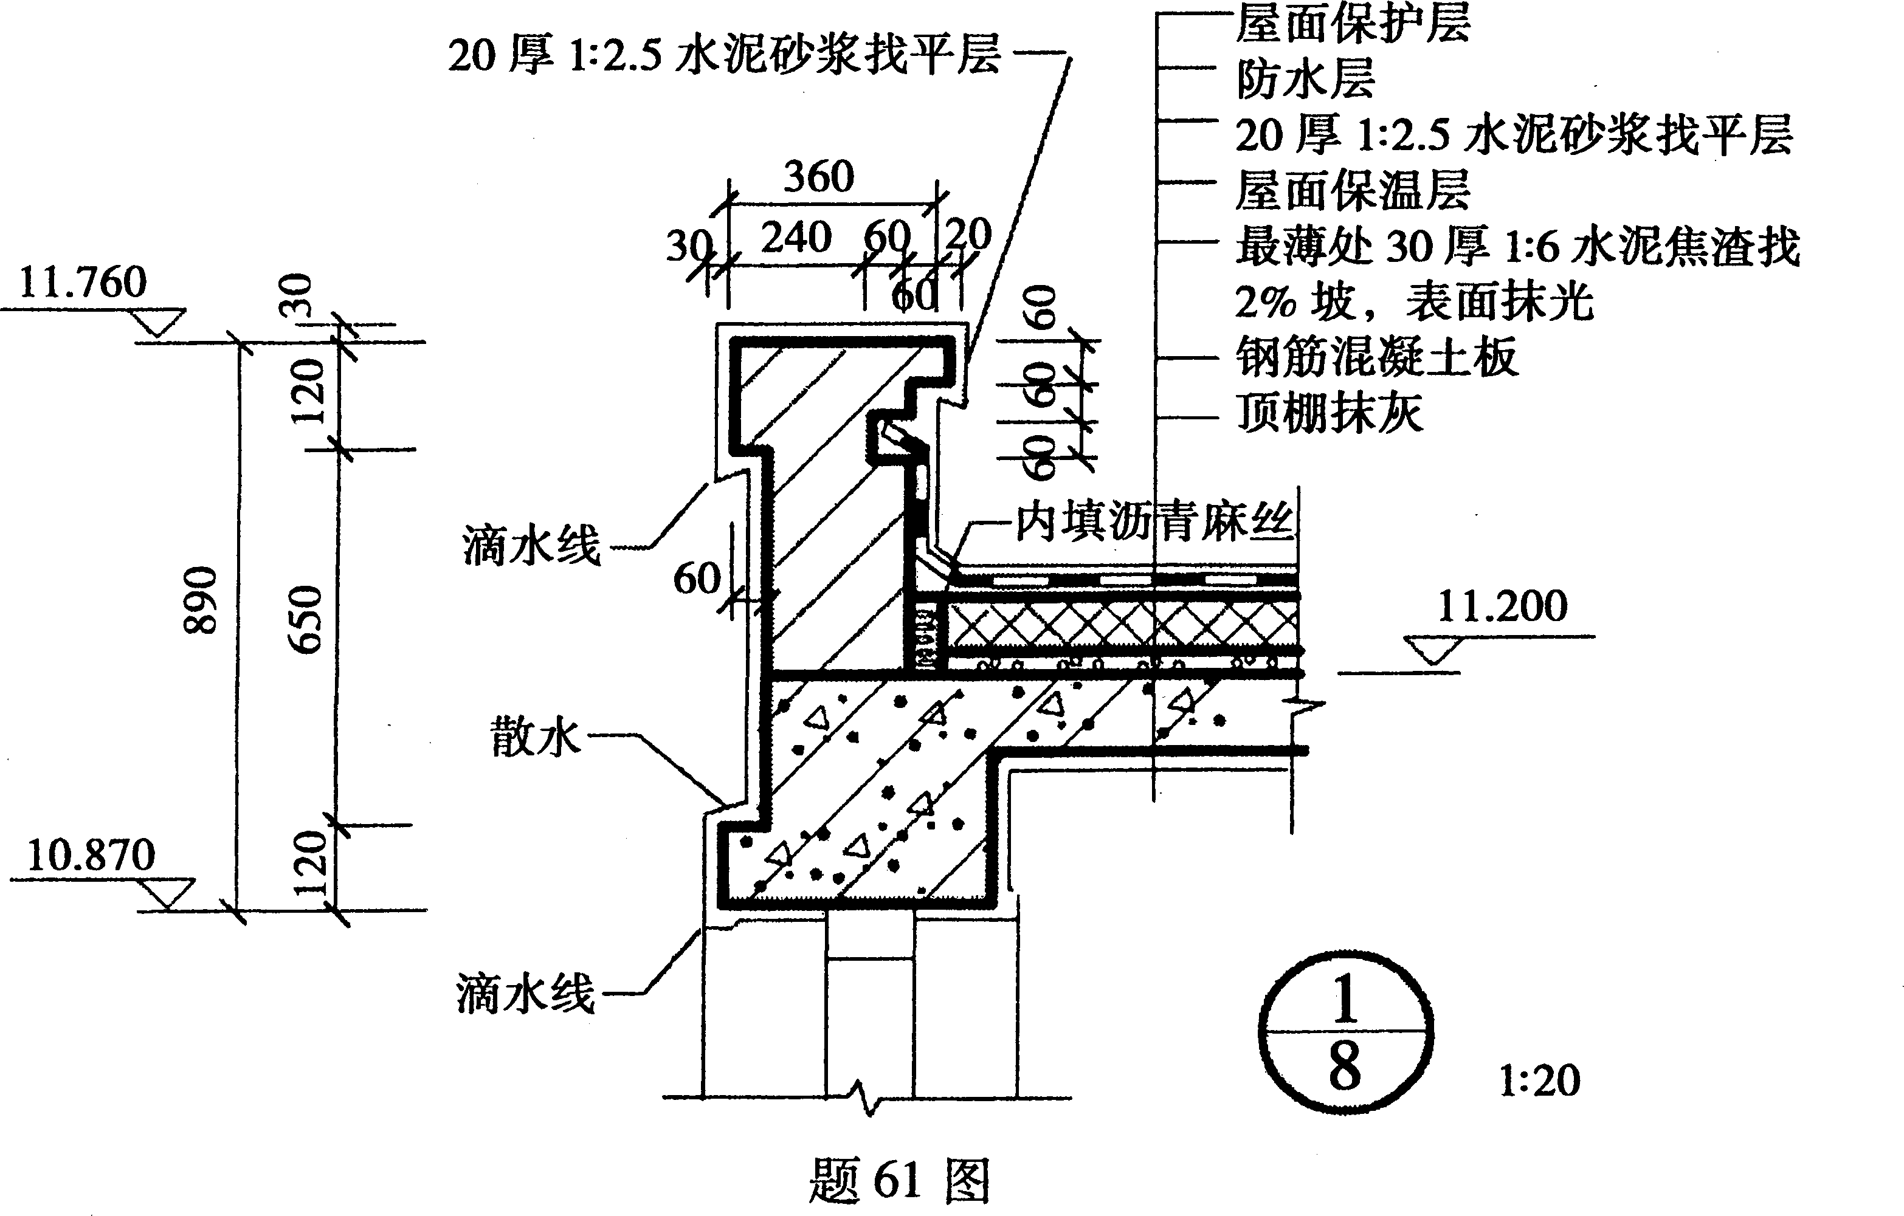

62．简述碳素结构钢、低合金钢的特点。
63．按主要承重结构采用的材料分类，一般可将建筑物分为哪几种类型?
64．简述横墙承重的特点。
65．简述推拉门的特点及适用情况。
66．与钢筋混凝土相比，预应力混凝土有什么优点？
五、计算题(本大题共2小题，每小题4分，共8分)
67．已知某砂湿重220kg，含水率为5％，试求其干燥后质量为多少?(计算结果保留小数点至一位。)
68．已知某厂区占地面积为10000m²，其中建筑占地面积为6500m²，道路及广场面积2000m²，工程管网占地面积为500m²。试分别计算该厂区的道路广场系数和土地利用系数。
六、论述题(本题8分)
69．结合题69图论述建筑平面图的概念和用途，(5分)并描述该平面图的概况(平面图所在层数、房屋朝向、每层几梯几户、每户的房间组成、室外地坪标高和厨房尺寸)。(3分)

